Soal Latihan Level 1

Gagas Akbar Manggardhi

1. Buatlah sebuah form input yang memungkinkan karyawan untuk memasukkan tugas baru.
2. Tampilkan daftar tugas yang sudah ditambahkan dengan menggunakan elemen HTML yang sesuai.
3. Berikan opsi untuk menandai tugas sebagai selesai atau belum selesai.
4. Tambahkan fitur penghapusan tugas dari daftar.
5. Tampilkan jumlah total tugas yang belum selesai.
6. Buatlah tombol untuk menghapus semua tugas sekaligus.

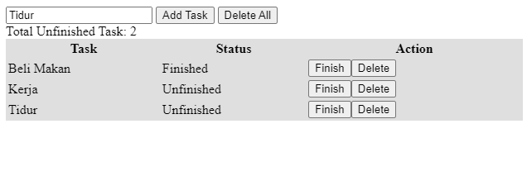

1. Tampilkan pesan atau notifikasi jika karyawan telah menyelesaikan semua tugas.

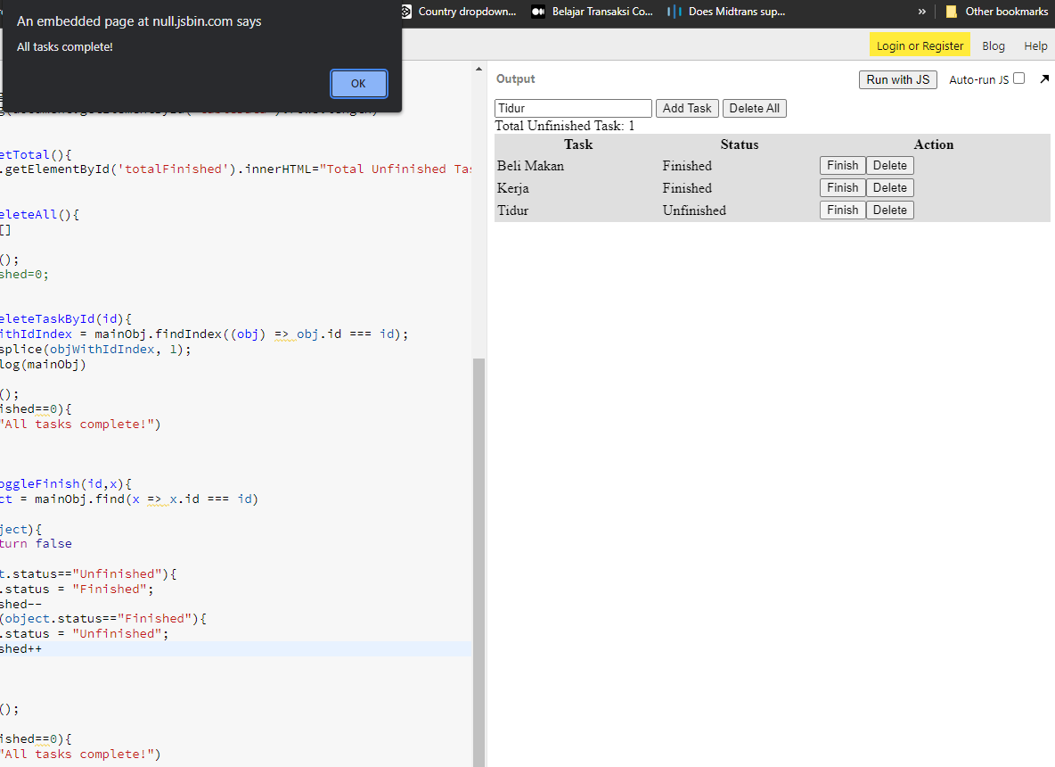

Soal Essay

1. Jelaskan perbedaan antara "bind()", "call()", dan "apply()" dalam konteks pengaturan nilai "this" dalam fungsi.

bind() membuat sebuah fungsi baru dengan value this yang sudah ditentukan serta argumen-argumen opsional. bind() tidak langsung dieksekusi ketka dipanggil namun mengembalikan fungsi baru dengan value this yang sudah diikat (bound)

call() memanggil function secara langsung dengan value this yang sudah ditentukan serta argumen-argumen

apply() memanggil function secara langsung dengan value this yang sudah ditentukan serta argumen-argumen yang berupa array atau array-like object

1. Soal: 2. Apa itu "memoization" dalam konteks pemrograman JavaScript? Jelaskan bagaimana memoization dapat meningkatkan performa fungsi.

Memoization adalah teknik optimisasi yang melakukan proses caching pada hasil-hasil yang dibuat oleh panggilan function yang memakan resource banyak. Memoization dapat mempercepat pemanggilan-pemanggilan kedepan dengan cara mengambil value yang sudah caching alih-alih melakukan perhitungan ulang, sehingga meningkatkan performa fungsi

1. Soal: 3. Jelaskan perbedaan antara "synchronous" dan "asynchronous" dalam konteks pemrograman JavaScript.

Operasi synchronous di JS dieksekusi secara berurutan yang mana akan menghalangi flow dalam program, sebaliknya, asynchronous membiarkan task lain melanjutkan prosesnya sehingga meningkatkan responsivitas program.

1. Soal: 4. Apa itu "generator" dalam JavaScript? Jelaskan bagaimana cara kerja generator.

Dalam JS, generator adalah sebuah jenis function khusus yang prosesnya bisa dihentikan dan dilanjutkan. Hal ini dapat menghasilkan value di saat yang diinginkan.

Ketika function generator dipanggil, function ini tidak langsung menjalankan codenya. Namun, sebuah object iterator akan dikembalikan. Kita bisa melakukan iterasi pada value-value yang dihasilkan oleh generator menggunakan method next(). Setiap pemanggilan next() akan menghetikan eksekusi generator dan mengembalikan objek dengan dua property: value dan done.Generator menggunakan keyword yield untuk menghentikan eksekusi codenya dan akan memberikan value pada iteratornya.

1. Soal: 5. Jelaskan perbedaan antara "Promise" dan "async/await" dalam JavaScript.

Keduanya digunakan untuk meng-handle operasi asynchronous, namun memiliki syntax dan pendekatan yang berbeda.

Cara kerja Promise adalah dengan menggabungkan (chaining) method “then()” dan “catch()”, yang mana akan memberikan jalan untuk memanage flow asynchronous yang kompleks.

Async/await memiliki syntax yang lebih sederhana dan synchronous jika dibandingkan. Keyword ‘async’ mendeklarasikan sebuah fungsi sebagai asynchronous, dan keyword “await” menghentikan eksekusi codenya sampai Promise berhasil ditepati. Hal ini akan membuat code untuk lebih mudah dimengerti dan dibaca, terutama jika berhadapan dengan logic asynchronous yang kompleks